Лекция 4
3.3. Интерпретация и анализ уравнения регрессии
Рассмотрим построенную модель регрессии связывающую расход потребителя на питания (y) и его личным доходом (х) по данным для США за 1959 – 1968 г.
Согласно проведенным расчетам связь описывается уравнением регрессии
Ye = 51,6 + 0,087⋅x
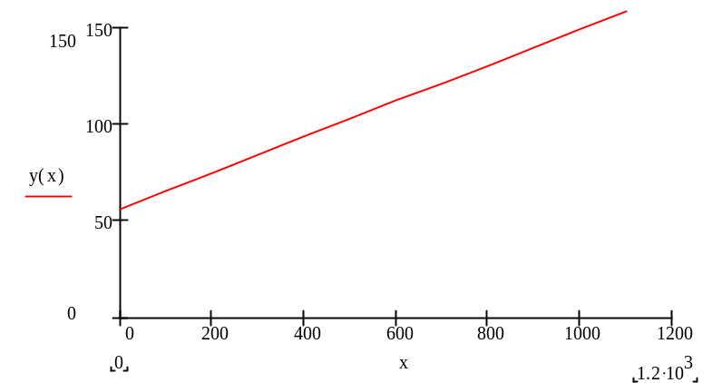
Доход, млрд. долл.
Расходы на
питание, млрд. долл.
α
a = 51,6
tgα = b = 0,087

Полученный результат можно истолковать следующим образом. Коэффициент при х (угловой коэффициент прямой, равный тангенсу угла наклона её к оси Ох и предельному значению функции спроса на продукты питания по доходам) показывает, что если доходы потребителей увеличить на 1 млрд. долл., то расходы на питания возрастают на 87 млн. долл. Другими словами, из каждого дополнительного доллара дохода 8,7 цента будет израсходовано на питание.
Свободный член уравнения регрессии формально прогнозирует уровень у, когда х=0. Иногда это имеет смысл, иногда нет. Даже если линия регрессии довольно точно описывает значения наблюдаемой выборки, нет гарантии, что эта точность сохранится при экстраполяции данной зависимости влево или вправо.
Найдем эластичность функции спроса на продукты питания от дохода
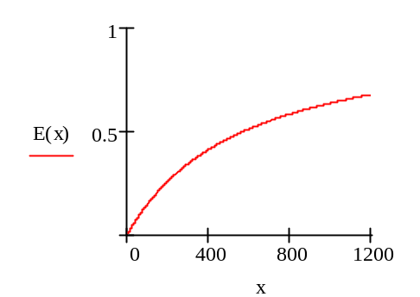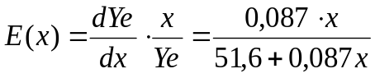
Эластичность расходов на продукты питания с ростом дохода растет, оставаясь меньше единицы, т.е. Е_{y}(х) < 1. Это означает, что
при увеличение дохода на 1%, спрос на
продукты питания неэластичен, он растет менее чем на 1%.

3.4. Линейный корреляционный анализ
Когда уравнение регрессии найдено, встает вопрос о качестве согласования полученного уравнения регрессии с собранными статистическими данными. Оценка эта делается с помощью ряда рассчитываемых характеристик
Выборочная ковариация – это статистическая характеристика системы случайных величин X и Y, которая описывает как связь между ними, так и рассеяние каждой около своего среднего. Обозначается cov xy или σ_{yx}²
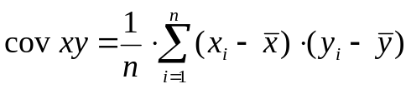,
где
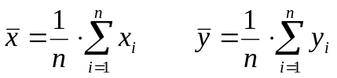 - выборочные средние величины фактора X и показателя Y.
Ковариация может быть положительной и отрицательной, или равна нулю. Если с увеличением признака х растет признак у, то cov xy > 0, если же с ростом х признак у убывает, то cov xy < 0 .
Недостаток ковариации в том, что она зависит от единиц, в которых измеряются переменные х и у.
Коэффициент линейной корреляции
Для получения безразмерной характеристики связи и исключения влияния рассеяния случайных переменных, разделим ковариацию величин X и Y на средние квадратичные отклонения σ_{x} и σ_{y}. Получим коэффициент линейной корреляции или просто коэффициент корреляции
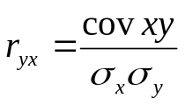

Поскольку средние квадратичные отклонения σ_{x} и σ_{y} расчитываются так
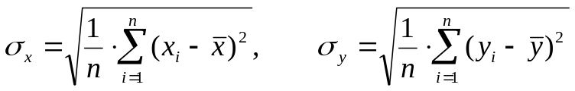,
то коэффициент парной корреляции принимает вид
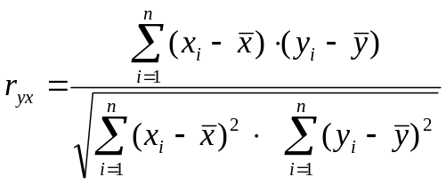 (3.7)
Раскрыв в (3.7) скобки и выполнив преобразования, получим
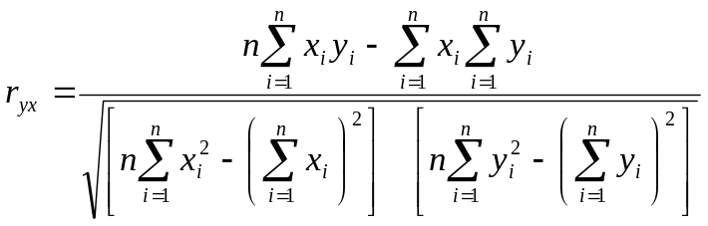 (3.8)

Коэффициент линейной корреляции характеризует тесноту линейной зависимости и принимает значения в интервале
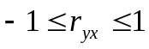
r_{yx}=1
r_{yx}= -1
0,5 < r_{yx}<1
r_{yx}= 0
а)
б)
в)
г)
у
х
х
х
у
у
у

В случаях а) и б) имеем максимальную положительную и максимальную отрицательную корреляции, когда все точки наблюдений лежат на прямой регрессии. В случае в) имеем нулевую корреляция, свидетельствующую об отсутствии линейной связи между факторами.

Проверка гипотезы о значимости коэффициента корреляции
Выборочный коэффициент корреляции, полученный по выборочным данным, является точечной его оценкой и в свою очередь есть случайная величина. Поэтому целесообразно выполнить проверку гипотезы об отсутствии корреляционной связи. С этой целью выдвинем нулевую гипотезу Н₀ : r_{yx} = 0 и альтернативную гипотезу Н₁ : r_{yx} ≠ 0.
Предполагаем, что случайная величина (X,Y) распределенная по нормальному закону. Для выборки вычисляется статистика
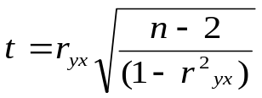,
которая имеет распределение Стьюдента с k = n –2 степенями свободы. Для заданной доверительной вероятности р и числа степеней свободы k = n –2
находят табличное значение t_{pk} – статистики. Если | t | ≥ | t_{pk} |, то с данной вероятностью р гипотеза об отсутствии корреляционной связи между случайными величинами (X,Y) следует отбросить и принять альтернативную гипотезу Н₁ о наличии зависимости между этими величинами.
Коэффициент детерминации
Цель регрессионного анализа состоит в объяснении поведения зависимой переменной у. Разброс значений у в любой выборке можно описать выборочной дисперсией
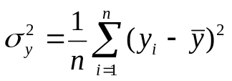
В парном регрессионном анализе мы объясняем изменение у изменением переменной х. После построения уравнения регрессии можно разбить значение у_{i} в каждом наблюдении на две составляющие - Ye_{i} и ε_{i}:
y_{i} = Ye_{i} + ε_{i}
Величина Ye_{i} – расчетное значение у в i – ом наблюдении; ε_{i} – остаток между спрогнозированным и фактическим значением, т.е. та часть у, которая не может быть объяснена с помощью уравнения регрессии. Можно показать, что дисперсия у рана сумме дисперсий.
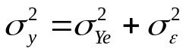
Это означает, что σ_{y}² можно разложить на две части: σ_{Ye} ² - часть, которая объясняется уравнением регрессии, и σ_{ε}² – необъяснимая часть.
Коэффициент детерминации, равный
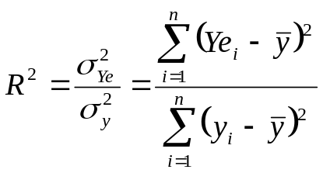 (3.9)

указывает как велика доля объясняемой дисперсии в общей дисперсии, какая часть общей дисперсии может быть объяснена уравнением регрессии, т.е. зависимостью между переменными х и у. Изменяется коэффициент детерминации в пределах 0 ≤ R² ≤ 1.
Можно показать, что для парной линейной регрессии коэффициент детерминации равен квадрату коэффициента корреляции, т.е. R² = r_{yx}².
Для определения уровня корреляции между наблюдаемыми у_{i} и рассчитанными Ye_{i} используют индекс корреляции

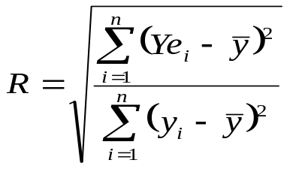 (3.10)

Индекс корреляции изменяется в интервале 0 ≤ R ≤ 1. Причем R =1, если все точки (х_{i}, y_{i}) лежат на прямой регрессии. Чем ближе величина R к единицы, тем меньше наблюдаемые значения отклоняются от линии регрессии.

Оценка адекватности построенной экономической модели статистическим данным по F –критерию Фишера
F - статистика для проверки качества оцениваемой регрессии рассчитывается по формуле
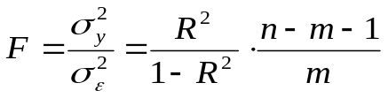 , (3.11)
где m – число независимых переменных, а n – объем выборки.
Значение F_{крит} берется из таблицы при заданном значении доверительной вероятности p и степенях свободы k₁ = m = 1 , k₂= n – m – 1.
Если F > F_{кр} , то с надежностью р можно считать, что рассмотренная математическая модель адекватная данным наблюдений и мы делаем

вывод, что поведение фактора Y не случайно, оно объясняется изменением фактора Х.

3.5. Исследование уравнения регрессии
Мы рассмотрели модель парной линейной регрессии
y = α + β x + ε
и на основе n выборочных наблюдений построили уравнение регрессии
Ye = a + bx,
Выдвинем предположения, что остатки ε_{i} есть нормально распределенные случайные величины с математическим ожиданием равным нулю и дисперсией (неизвестной) D(ε)= σ_{ε}² .
Несмещенной и обоснованной статистической оценкой дисперсии σ_{ε}² будет величена
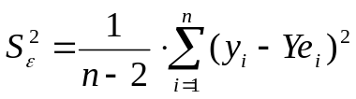
Стандартные отклонения коэффициентов регрессии

Коэффициенты регрессии a и b, вычисленные методом наименьших квадратов, являются точечными оценками подлинных коэффициентов регрессии α и β, Они являются случайными величинами, свойства которых зависят от свойства остаточного члена ε. Поэтому стандартные (средние квадратичные) отклонения коэффициентов регрессии выражаются через S_{ε}
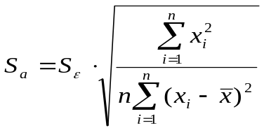 - стандартное отклонение свободного члена
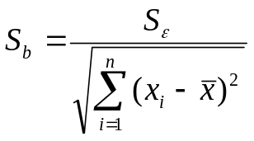 - стандартное отклонение углового коэффициента

